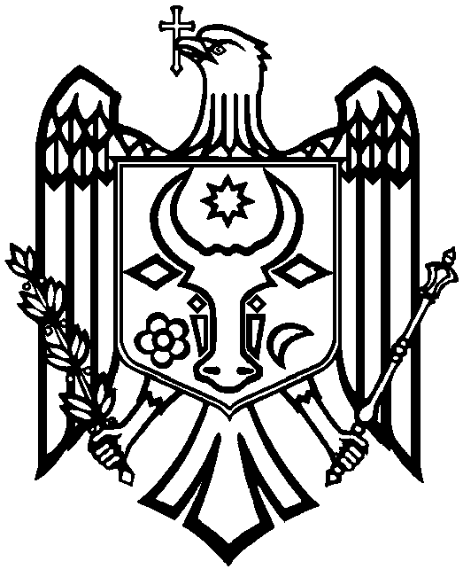

GUVERNUL REPUBLICII MOLDOVA

HOTĂRÎRE nr.______
din ___________________________

Chişinău

Privind alocarea mijloacelor financiare
din fondul de rezervă al Guvernului
________________________________________

În temeiul art.36 alin.(1) lit. a) din Legea finanțelor publice și responsabilității bugetar-fiscale nr.181 din 25 iulie 2014 (Monitorul Oficial al Republicii Moldova, 2014, nr.223-230, art.519), cu modificările și completările ulterioare, și al pct.5 din Regulamentul privind gestionarea fondurilor de urgență ale Guvernului, aprobat prin Hotărîrea Guvernului nr.862 din 18 decembrie 2015 (Monitorul Oficial al Republicii Moldova, 2015, nr.347-360, art.967), Guvernul HOTĂRĂŞTE:

1. Se aprobă alocarea mijloacelor din fondul de rezervă al Guvernului pentru achitarea datoriei formate la plata contribuției de membru a Confederației Naționale a Patronatului din Republica Moldova pentru anii 2015-2016 la Organizația Internațională a Patronilor, echivalentul în Lei a sumei de 8 379 CHF.
2. Ministerul Finanţelor va transfera Organizației Internaționale a Patronilor mijloacele financiare menţionate.

Prim-ministru Pavel FILIP

Contrasemnează:
Ministrul finanţelor Octavian ARMAȘU

ПРАВИТЕЛЬСТВО РЕСПУБЛИКИ МОЛДОВА

ПОСТАНОВЛЕНИЕ №_______
от___________________

О выделении финансовых средств
из резервного фонда Правительства
___________________________________

На основании пункта a) части (1) статьи 36 Закона № 181 от 25 июля 2014 года о публичных финансах и бюджетно-налоговой ответственности (Официальный монитор Республики Молдова, 2014 г., № 223-230, ст.519), с последующими изменениями и дополнениями, и пункта 5 Положения об управлении чрезвычайными фондами Правительства, утвержденного Постановлением Правительства № 862 от 18 декабря 2015 г. (Официальный монитор Республики Молдова, 2015 г., № 347-360, ст.967), Правительство ПОСТАНОВЛЯЕТ:

1. Утвердить выделение финансовых средств из резервного фонда Правительства для финансирования сформированной задолженности по выплате членского взноса Национальной Федерации Работодателей Республики Молдова за 2015-2016 годы для Международной Организации Работодателей, эквивалентного в леях сумме 8 379 CHF.
2. Министерство финансов перечислит Международной Организации Работодателей вышеуказанные финансовые средства.

ПРЕМЬЕР-МИНИСТР Павел ФИЛИП

Контрасигнует:

Министр финансов Октавиан АРМАШУ

